|  |  |  |  |
| --- | --- | --- | --- |
| **Adı:** |  | **…………………. Lisesi** |  |
| **Soyadı:** |  | **………………. Eğitim Öğretim Yılı** | Tarih: ……/……/ 20.. |
| **Sınıfı:** |  | **DİN KÜLTÜRÜ VE AHLAK BİLGİSİ** | Aldığı Not |
| **No:** |  | **9. Sınıf 1.Dönem 1. Yazılı / Sınav Soruları** |  |

1. “Bir toplumun gelenek, örf, âdet ve inançları; duygu, düşünce ve davranışlarıdır.”

Yukarıda hangi değer çeşidinin tanımı verilmiştir?

A) Dînî değerler B) Maddî değerler

C) Manevî değerler D) Sanatsal değerler

E) Ahlâkî değerler

1. Aşağıdakilerden hangisi bireyde değer oluşumuna etki eden unsurlardan değildir?

A) Bireyin aldığı eğitim

B) Bireyin benimsemiş olduğu din

C) Bireyin âilesi

D) Bireyin ölümünden sonraki hayâtı

E) Bireyin yaşadığı toplumun örf ve âdetleri

1. Değerlerin oluşumunda en önemli unsur hangisidir?

A) Din

B) Gelenek

C) Örf

D) Âdet

E) Hukûk

1. “Huy, mizâç, karakter ve tabîat anlamına gelir. İnsanın, iyi veya kötü olarak vasıflandırılmasına yol açan manevî nitelikleri, huyları ve bunların etkisiyle ortaya koyduğu irâdeli davranışlarının bütünüdür.” Tanımı verilen kavram aşağıdakilerden hangisidir?

A) Değer

B) Ahlâk

C) Din

D) Hukûk

E) Örf

1. Hangisi İslâm dîninin bir toplumda reddettiği uygulamalardan biri değildir?

A) Kan dâvâsı gütmek

B) Evlendirilen kız için başlık parası istemek

C) Türbelere adak adamak

D) Ölen kişiler için salâ okumak

E) Dileğinin gerçekleşmesi için ağaç vb. nesnelere çaput bağlamak

1. “Bir milletin sâhip olduğu sosyal, kültürel, ekonomik, bilimsel alanlardaki maddî ve manevî ögelerin bütününe denir.” Tanımı verilen kavram aşağıdakilerden hangisidir?

A) Mizâç B) Ahlâk C) Değer

D) Örf E) Karakter

1. Hangisi İslâm dîninin bir toplumda reddettiği uygulamalardan biridir?

A) Çocukların sünnet ettirilmesi

B) Akrabayı ziyâret etmek

C) İnsanlarla selâmlaşmak

D) Çocuklara ad koyarken kulağına ezân okumak

E) Düğünlerde eğlence esnâsında alkol tüketmek

1. Bireyde değer oluşumu ilk olarak nerede başlar?

A) Âilede B) Câmide C) Okulda

D) Sokakta E) Alış veriş merkezinde

1. Aşağıdakilerden hangisi gençlerin kişilik gelişiminde ve değerleri kazanmasında rol alan faktörllerden biri değildir?

A) İletişim araçları

B) Eğitim kurumları

C) Günlerin uzayıp kısalması

D) Arkadaşlık ilişkileri

E) Âile

1. Din, aşağıdaki uygulamalardan hangisini teşvîk etmez?

A) Adâletli olmayı

B) Yardımsever olmayı

C) Düğün ve kutlamalarda silâh atmayı

D) Misâfire ikrâmda bulunmayı

E) Dürüst olmayı

1. “Âdet, yol, gidişât, mükâfât, hesâp, hâkimiyet, boyun eğme, kulluk, itâat anlamına gelir. Akıl sâhiplerini kendi istek ve hür irâdeleri ile hayırlı olan şeylere sevk eden ilâhî emirler bütünüdür.” Tanımı verilen kavram aşağıdakilerden hangisidir?

A) Ahlâk B) Değer C) Mizâç D) Örf E) Din

1. “Bir toplumda uygulanagelen ve nesilden nesile aktarım yoluyla devredilen değer ve davranışlardır.” Tanımı verilen kavram aşağıdakilerden hangisidir?

A) Mizâç B) Örf C) Din D) Karakter E) Kişilik

1. “İnsanın içinde bulunduğu toplumun ahlâk anlayışı ve değerler sistemine uygun bir davranış tarzını benimsemesine denir. Buradan hareketle bireyin zamân içinde kazandığı özellikleri ifâde etmektedir.” Tanımı verilen kavram aşağıdakilerden hangisidir?

A) Adâlet B) Hikmet C) Şecâat

D) Karakter E) İffet

1. Hangisi gençlerin kişilik gelişimini olumsuz olarak etkileyen faktörlerdendir?

A) Kitap okuma alışkanlığı

B) Güler yüzlü olma alışkanlığı

C) Düzenli olma alışkanlığı

D) Kahvaltı yapma alışkanlığı

E) Teknolojiye bağımlı olma alışkanlığı

1. “Ey îmân edenler! Allâh’tan korkun ve …………….. berâber olun.” (Tevbe sûresi, 119. âyet) Âyet meâlinde boş bırakılan yere aşağıdaki kelimelerden hangisi gelmelidir?

A) Doğrularla B) Yaşlılarla C) Hayvanlarla

D) Çocuklarla E) Gençlerle

1. “Hiçbir baba, evlâdına güzel ……….. daha üstün bir hediye vermemiştir.” (Tirmizî, Birr, 33.)

Hadis meâlinde boş bırakılan yere aşağıdaki kelimelerden hangisi gelmelidir?

A) Bir evden B) Terbiyeden

C)Eğitimden D) Mal Mülkten E) Sevgiden

1. Aşağıdakilerden hangisi Peygamberimizin gençlerle olan ilişkisine dâir yanlış bir bilgi vermektedir? A) Peygamberimiz, gençlerin inançlı yetişmesi için çalışmıştır.

B) Peygamberimiz, gençlerin ahlâklı yetişmesi için çalışmıştır.

C) Peygamberimiz, gençlerin iffetli yetişmesi için çalışmıştır.

D) Peygamberimiz, gençlerin inatçı yetişmesi için çalışmıştır.

E) Peygamberimiz, gençlerin dindâr yetişmesi için çalışmıştır.

1. Hangisi temel değerlerden / erdemlerden biri değildir? A) İsrâf B) Hikmet

C) Adâlet D) İffet E) Şecâat

1. İki aşırı ucun ortasında yer alan davranıştır. Örneğin şecâat, saldırganlık ile korkaklık arasında orta yolu ifâde eder; cömertlik, savurganlık ile cimrilik arasında yer alır.” Yukarıda sözü edilen davranış hangisidir? A) Öğrenilmiş davranış B) Geçici davranış

C) Erdemli davranış D) Tekrarlanan davranış

E) İçgüdüsel davranış

1. “Doğruluk, eşitlik, denklik, denge, gerçeğe uygun hükmetme, doğru yolu izleme, dürüstlük, tarafsızlık gibi anlamlara gelir. Sosyal yapıyı şekillendiren temel değerlerdendir. Karakter özelliği olarak dengeli olmak ve aşırılıktan uzaklaşıp her şeye hakkını vermek anlamlarını içerir. Yüce Allâh bu karaktere sâhip olan bireyleri sevdiğini bildirmektedir. Bu değeri gözetmek hem fertlerin hem de toplumların huzûru için zarûrîdir.”

Hakkında bilgi verilen kavram aşağıdakilerden hangisidir?

A) Asâlet B) Adâlet C) Akâit

D) Alâmet E) Azîmet

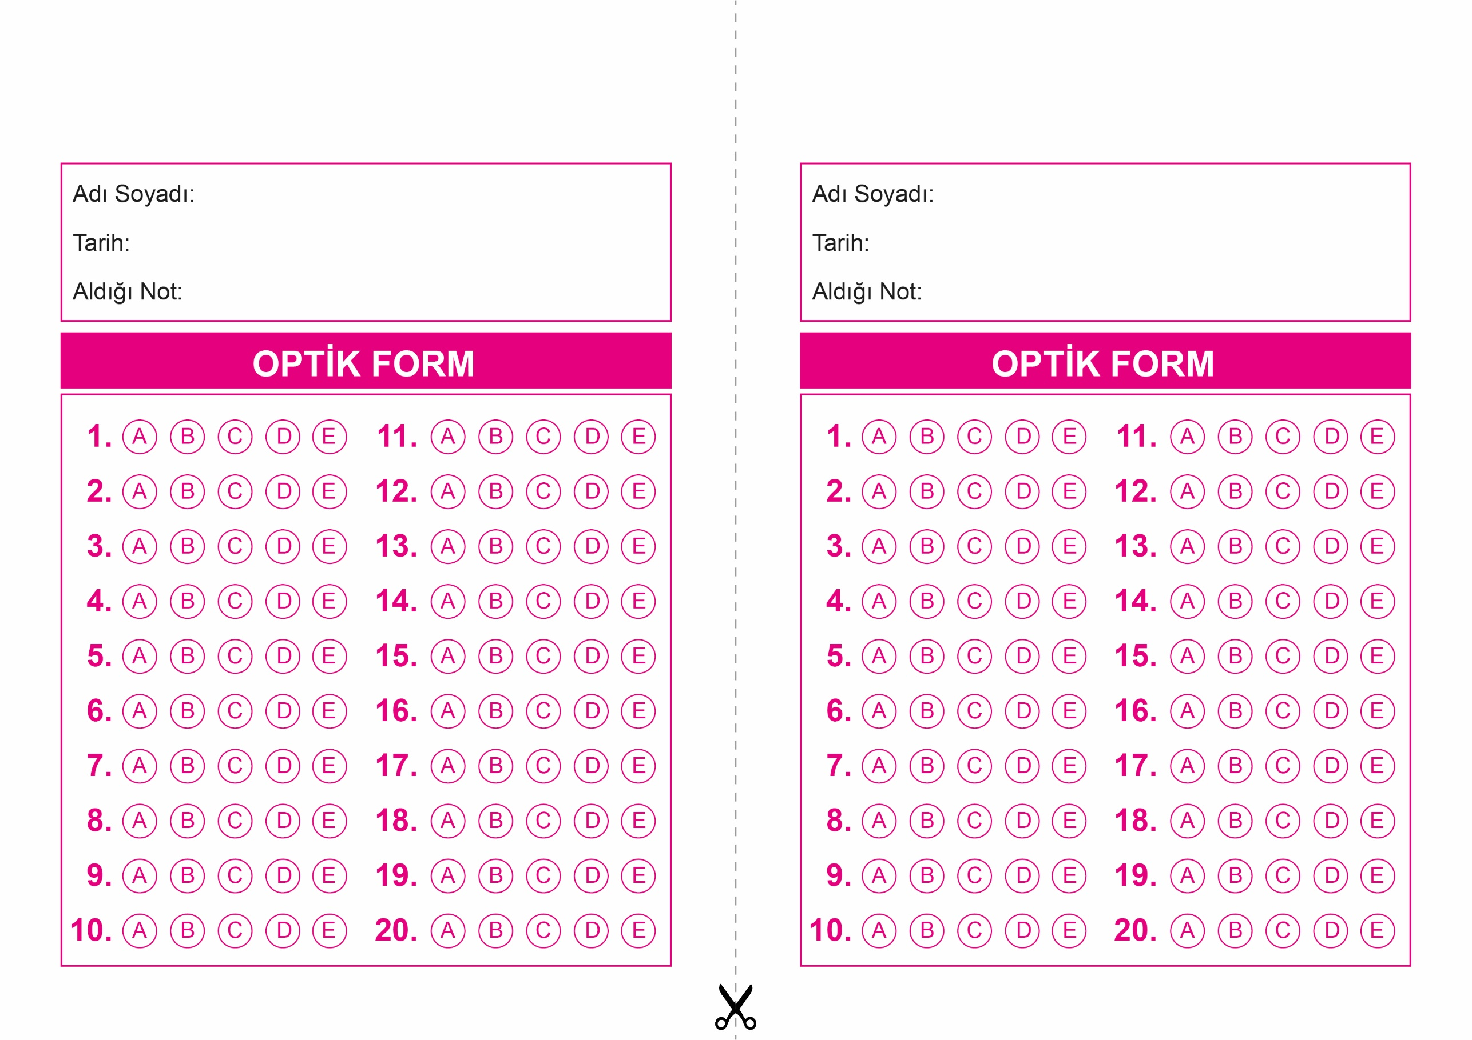

DİN KÜLTÜRÜ VE AHLAK BİLGİSİ

9. Sınıf 2.Dönem 2. Yazılı / Test Sınavı-1

OPTİK FORMU FOTOKOPİ İLE (A4 KAĞIDI) ÇOĞALTTIKTAN SONRA BURADAN KESEBİLİRSİNİZ.

DİN KÜLTÜRÜ VE AHLAK BİLGİSİ

9. Sınıf 2.Dönem 2. Yazılı / Test Sınavı-1

DİN KÜLTÜRÜ VE AHLAK BİLGİSİ

6. Sınıf 2.Dönem 1. Yazılı / Sınav Soruları



**9. SINIF SINAV VE CEVAP ANAHTARI İÇİN TIKLAYINIZ.**

